الطبقات 5 و6 و7 في نموذج OSI
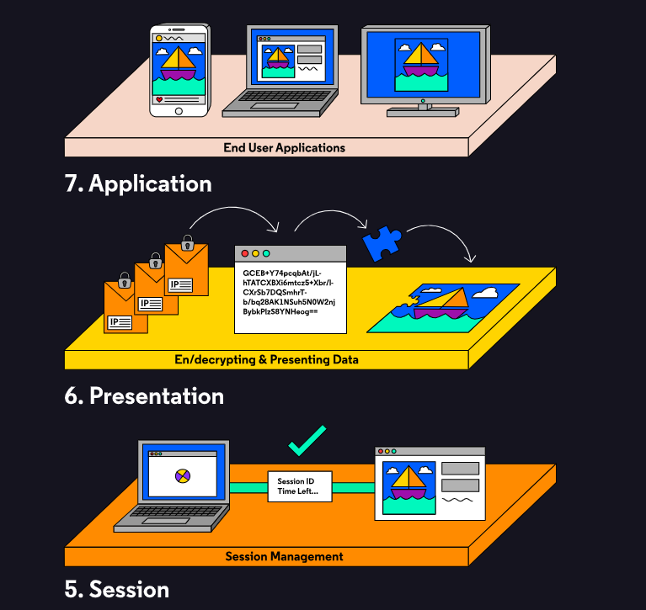
الطبقة 5 – الجلسة
عندما يبدأ جهازين أو أكثر بتبادل المعلومات، نسمي ذلك جلسة. تتولى الطبقة الجلسة في نموذج OSI فتح الجلسات، إغلاقها، والحفاظ عليها.
من حيث فتح وإغلاق الجلسات، تتضمن الطبقة الجلسة إجراءات المصادقة والتفويض. على سبيل المثال، بدون تسجيل الدخول أو الحصول على الصلاحيات الصحيحة، قد لا تتمكن من الاتصال بأجزاء من موقع ويب. ولكن إذا كنت قد سجلت الدخول، يتم تخزين صلاحيات الوصول الخاصة بك لمدة معينة، أو طول الجلسة.
في الوقت نفسه، تضمن إدارة الجلسة حدوث التواصلات بنجاح عن طريق توفير إجراءات الحماية في حالة فشل الاتصال أو انقطاعه.
الطبقة 6 – العرض
تتضمن الطبقة العرض جميع الطرق التي تحول البيانات إلى تنسيق يمكن استخدامه من قبل التطبيق. تتعامل هذه الطبقة مع وظائف مثل الترميز/فك الترميز، التشفير/فك التشفير، والضغط/فك الضغط للملفات.
الطبقة 7 – التطبيق
الطبقة النهائية في نموذج OSI هي طبقة التطبيق. تشمل هذه الطبقة مواقع الويب، المتصفحات، البريد الإلكتروني، التطبيقات المحمولة، وكيفية عرض البيانات عبر الإنترنت بحيث يمكننا التفاعل معها.
في الوقت الحالي، أنت تشاهد طبقة التطبيق وهي تعمل بنجاح عندما ترى محتوى Midocean يعرض بنجاح على متصفحك!

